## 

## AVISO DE INEXIGIBILIDADE DE LICITAÇÃO Nº. 06/2024.

O Prefeito de Arroio dos Ratos - RS, no uso de suas atribuições legais, torna público que com base no artigo 74, inciso V da Lei nº. 14.133/21 promove a Inexigibilidade de Licitação para LOCAÇÃO DE IMÓVEL PARA USO DO CONSELHO TUTELAR.

**JULIANA LOUZADA GARCIA KEENAN,** CPF: 007.297.809-02,situado na RUA ANTÔNIO KNUTH, 147, , CENTRO - 96740-000, ARROIO DOS RATOS – RS, no valor de R$ 20.400,00.

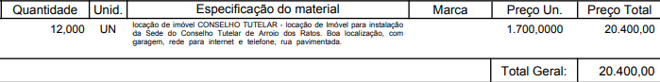

Arroio dos Ratos, 25 de abril de 2024.

José Carlos Garcia de Azeredo

Prefeito Municipal

Esta Dispensa de Licitação se encontra examinado e aprovado por esta Assessoria Jurídica.

________________________

Assessor (a) Jurídico (a)

OAB: